Temat: WAN (Internet, sieć rozległa).

1. LAN (INTRANET, sieć lokalna), TCP/IP, NAT, DHCP – przypomnienie.
2. WAN (sieć rozległa, INTERNET, TCP/IP).
3. Historia, Paul Baran (ojciec Internetu).
4. Komutacja pakietów.
5. Komutacja łącza.
6. Ćwicz.:  
   -

Ad. 1

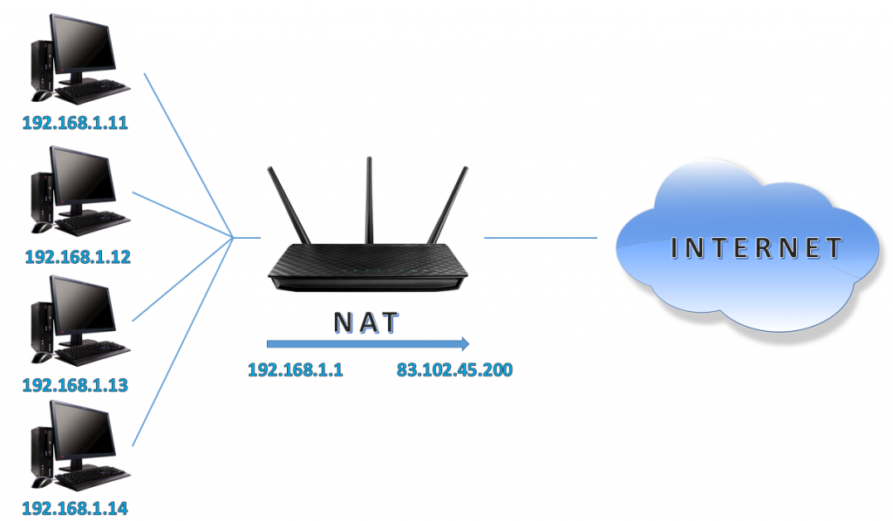

Ad. 2

<https://pl.wikipedia.org/wiki/Internet#/media/Plik:Internet_map_1024.jpg>

**INTERNET** (od inter-network, dosłownie „między-sieć”) – ogólnoświatowy system połączeń między komputerami, określany również jako sieć sieci. W znaczeniu informatycznym Internet to przestrzeń adresów IP przydzielonych hostom połączonym za pomocą urządzeń sieciowych, komunikujących się za pomocą protokołu internetowego z wykorzystaniem infrastruktury telekomunikacyjnej.

Ad. 3

Początki Internetu wiążą się z powstaniem sieci rozległej ARPANET i sięgają końca lat 60. XX wieku. Amerykańska organizacja badawcza RAND Corporation (tam pracował Paul Baran, inżynier polskiego pochodzenia) prowadziła badania nad możliwościami dowodzenia w warunkach wojny nuklearnej i nad możliwością połączenia uniwersytetów (zwiększanie możliwości obliczeniowych). To właśnie Piotr Baran stworzył sposób komunikacji w sieciach rozproszonych opartej na idei komutacji pakietów.

Ad. 4

Komutacja pakietów polega na tym, że strumień danych wejściowych jest dzielony na małe części (pakiety), z których każda jest opatrywana nagłówkiem zawierającym informacje niezbędne do osiągnięcia przez dane celu.

Komputery w sieci analizują te nagłówki i przesyłają pakiety z miejsca na miejsce. Za każdym razem pakiet przybliża się do celu swojej podróży. Istotną zaletą komutacji pakietów jest możliwość, w razie awarii jakiegoś fragmentu sieci, wyboru alternatywnych tras przesyłania danych przez uczestniczące w tym procesie komputery (ten system został opracowany zapewnić niezawodną komunikację w sieci, której fragmenty ulegną zniszczeniu np. w wyniku konfliktu jądrowego). Inna zaleta: komputery na obu końcach łącza pakietowego mogą pracować z różnymi szybkościami.

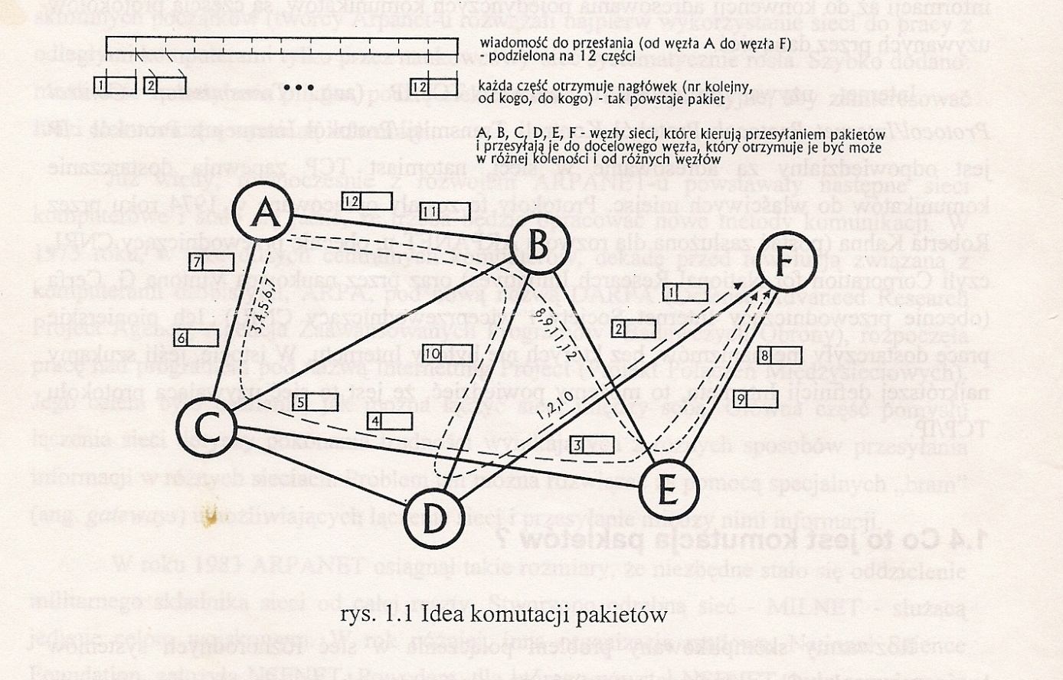

**Początek Internetu w Polsce datuje się na 1991 rok. Wtedy to na Uniwersytecie Warszawskim powstał NASK (Naukowa Akademicka Sieć Komputerowa - łączy sieci akademickie). Była ona dla Polski mniej więcej tym, czym dla całego świata ARPANET.**

**Ad.5**

**Komutacja łącza - przydzielenie danemu połączeniu wybranej kolejności połączeń od źródła do celu. Przesyłanie danych możliwe dopiero po ustanowieniu połączenia, czyli uzyskaniu specjalnej trasy pomiędzy nadawcą a odbiorcą. Kanały połączenia zostają zajęte przez cały czas, w którym trwa połączenie, nie mogą być używane przez inne połączenia:**

**faza – ustanowienie połączenia**

**faza –** [**transfer**](https://pl.wikipedia.org/wiki/Przepustowo%C5%9B%C4%87) **danych**

**faza – rozłączenie połączenia**

**Powstają opóźnienia w przesyłaniu informacji. Wzrasta koszt utrzymania takiej sieci i spada jej efektywność. Za to mamy wysoką jakość transmisji. Technika ta wykorzystywana jest np. w sieciach gdzie przesyła się głos i dane.**